# **Đề tài: Tìm Hiểu và Triển khai Docker**

1. **Danh sách thành viên & Công việc**

|  |  |  |  |
| --- | --- | --- | --- |
| **Họ & tên** | **MSSV** | **Công việc** | **Tiến độ** |
| Đào Ninh Thái | 175A071427 | - Cài đặt docker và triển khai web  - Hướng dẫn sử dụng | -Xong cài đặt docker trên linux,  -Chạy web wordpress bằng cách cài các container qua docker-compose |
| Nguyễn Thanh Tùng | 175A071423 | - Tìm hiểu tài tiệu về Docker.  - Phân tích Ưu điểm / Nhược điểm của Docker.  - So sánh Docker và các phần mềm tương tự khác | 100% |

1. **Nội dung nghiên cứu** 
   1. **Giới thiệu**

* Phát triển ứng dụng ngày yêu cầu không những khả năng viết code mà còn đỏi hỏi rất nhiều công cụ khác. Sử dụng nhiều ngôn ngữ lập trinh bậc cao như C#,C++,Python,…., hay những phần mềm cơ sở dự liệu như mySQL, MariaDB…, hoặc hàng tỷ khác như khung phần mềm, hay kiến trúc phần mềm được update ngày qua ngày như PHP, Nodejs, MongoDB, Laravel, Redis….., việc cài đặt cùng lúc nhiều phần mềm này để chạy cho cùng lúc nhiều dự án cũng như triển khai chúng trên nhiều máy tính khác nhau hoặc từ môi trường local lên sever là cực kỳ khó khăn, tốn thời gian, tốn thận do tốn thời gian của nhà phát triển, và thề là Docker ra đời, phần mềm này giống như một thứ tôn giáo của nhà phát triển, Docker sẽ tạo ra một môi trưởng ảo hóa cho phép chạy nhiều ứng dụng của cả Windows và Linux trên đó mà ko làm ảnh hưởng tới môi trường gốc do đó không phải sợ hiện tượng CSDL dẫm chân lên nhau rồi lăn ra chết nữa .
* Cách thức hoạt động của Docker, Docker sử dụng Docker Engine để tao ra một môi trường ảo hóa gọi là Container hoặc công-tơ-nơ cho các ứng dụng linux và Windows hoạt động trong cái Container này, môi trường trong Container ảo hóa này sẽ được khởi bẳng các Image (hình ảnh) các Image này được định nghĩa bằng các ứng dụng như mySQL, nodejs, ubuntu,….,   
  VD: ta triển khai một dự án yêu cầu có MySQL Ubuntu, PHP thì ta sẽ cần 3 Container trong 3 cái Container đó thì lại có. Image Ubuntu, Image MySQL, Image PHP.  
  Hình dung đến việc ra đảo xây nhà vậy , bạn mang nguyên vật liệu đến cái đảo đó bằng 1 cái tàu chở hàng to tướng trên cái tàu đó thì chở rất nhiều Container trong mỗi Công-te-nơ (Container) thì lại chứa các (Image) nguyên vật liệu khác nhau như Xi Măng, Gạch, Kim Cương, Vàng, Đồ nội Thất….. và bạn dùng những thứ này để xây nhà . Xây trên đảo khác thì lại mang tàu sang đó xây thôi.
* Nói sơ qua thì nhìn chung Docker khá giống với những phần mềm máy áo khác như Virtual Box

Hãy xem qua bảng so sánh sau

|  |  |
| --- | --- |
|  |  |
| Với Docker bạn có thể chạy nhiều Project với các Container ngoài ra để phần cứng để chạy Docker với máy thật là như nhau bạn không cần phải share 1 lượng lớn tài nguyên của mình. Các kích thước của các Container cũng rất nhẹ giúp chương trình chạy tốt hơn. | Với VB với mỗi Project bạn sẽ lại phải chạy 1 máy ảo bạn sẽ lại phải chia tài nguyên phần cứng dành cho máy áo ngoài ra ổ cứng của bạn cũng phải nhận thêm dung lượng của hệ điều hành máy ảo, nó rất nặng nề và chậm chạp ngay cả Core i9 chắc cũng chỉ giúp bạn chạy được 10 ứng dụng là hết đất  Ngoài ra nếu máy áo bị lỗi bạn phải xóa đi cài lại lúc đó mới thấm đau |

VD: Docker bạn ở trong một ngôi nhà có nhiều phòng cần ăn uống thì thì vào nhà bếp cần đi vệ sinh vào phòng vệ sinh cần giải trì vào phòng giải trí rất tiện lợi, nhanh chỉ trong diện tích của 1 ngôi nhà. Còn với VB bạn đang ở trong 1 dãy phố siêu to khổng lồ muốn ăn bạn phải vào nhà hang muốn đi vệ sinh thì cần vô nhà vệ sinh công cộng muốn giải trí thì tới casino việc này làm bạn tốn rất nhiều …. Tiền diện tích xây dừng thì nhiều cũng như thời gian di chuyển thì lâu.

Docker còn có rất nhiều tính năng hữu ích bắt đầu bằng chữ TỰ ĐỘNG <3

* Docker thật sự là một phần mềm của GOD :() nó nhanh tiện lợi và FREE ngoài ra cộng đồng đông đảo sẵn sàng Support tận răng người dùng mới tuy vậy Jerusalem cũng có lúc thất thủ nên thật ra Docker vẫn có một số nhược điểm sau:

+ các Container của Docker hoạt động mặc dù nhanh hơn rất nhiều so với máy ảo nhưng nó vẫn không thể chạy với 100% công suất. lý dó có thể do bị quá tải

+ hệ sinh thái của Docker vẫn chưa đủ mạnh mặc dù là một phần mềm mã nguồn mở nhưng nó không có được sự hỗ trợ từ một số phần mềm do liên quan tới các công ty đối thủ

+ lưu trự dự liệu trong Docker khá khó khăn, các dữ liệu trong Container sẽ biến mất khi bạn tắt nó đi trừ khi bạn lưu nó ở một nơi nào đó trước đó bạn có thể sử dụng Docker Volume nhưng đây vẫn là một vấn đề mà Docker chưa xử lý được triệt để

+ các ứng dụng đồ hòa không hoạt động tốt trong các Container mặc dù môi trường Docker cũng như SV không dung GUI nhưng có một số nhà sáng tạo đã làm một số cách để GUI hoạt động trong Container nhưng nhìn chung chúng khá khó hiểu và phức tạp

+ Không phải ứng đụng nào cũng hưởng lợi từ Docker nhìn chung các phần mềm với kiến trúc microservices sẽ chạy tốt trên Docker

+ Docker khá khó sự dụng và cài đặt vì ko có GUI đòi hỏi người dung có kiến thức về máy tính

* 1. **Hướng Dẫn Cài Đặt**

**Cách 1: cài đặt theo Official Repository (Kho lưu trữ chính thức của Docker)**

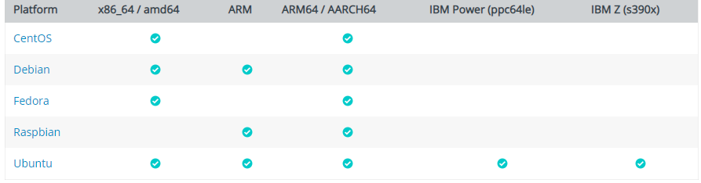**B1**: Kiểm tra kiến trúc và hệ điều hành để chuẩn bị cài đặt.

**B2**: nếu máy bạn đã có Docker bản cũ thì hãy tiến hành gỡ bỏ.

sudo apt-get remove docker docker-engine docker.io containerd runc

**B3**: có nhiều cách để cài Docker ở đây sẽ cái đặt theo Repository (Kho)

Cập nhật chỉ apt và cài đặt các gói để cho phép apt sử dụng kho lưu trữ qua HTTPS:

$ sudo apt-get update

$ sudo apt-get install \

apt-transport-https \

ca-certificates \

curl \

gnupg-agent \

software-properties-common

**B4**: Thêm khóa GPG chính thức của Docker dung để mã hóa

$ curl -fsSL https://download.docker.com/linux/ubuntu/gpg | sudo apt-key add -

**B5**: khóa GPG của Docker official là 9DC8 5822 9FC7 DD38 854A E2D8 8D81 803C 0EBF CD88, bằng cách tìm kiếm 8 ký tự cuối cùng của dấu vân tay.

$ sudo apt-key fingerprint 0EBFCD88

pub rsa4096 2017-02-22 [SCEA]

9DC8 5822 9FC7 DD38 854A E2D8 8D81 803C 0EBF CD88

uid [ unknown] Docker Release (CE deb) <docker@docker.com>

sub rsa4096 2017-02-22 [S]

**B6**: kiến trúc người dung hiện tại là x86_64/amd64 sử dụng lệnh sau để thiết lập kho lưu trữ ổn định

$ sudo add-apt-repository \

"deb [arch=amd64] https://download.docker.com/linux/ubuntu \

$(lsb_release -cs) \

stable"

**B7**: cài đặt Docker Engine hoặc nếu bạn muốn cài đặt cho một phiên bản tùy ý thì tới B8

$ sudo apt-get update

$ sudo apt-get install docker-ce docker-ce-cli containerd.io

**B8**: cài đặt cho một bản tùy chỉnh

$ apt-cache madison docker-ce

docker-ce | 5:18.09.1~3-0~ubuntu-xenial | https://download.docker.com/linux/ubuntu xenial/stable amd64 Packages

docker-ce | 5:18.09.0~3-0~ubuntu-xenial | https://download.docker.com/linux/ubuntu xenial/stable amd64 Packages

docker-ce | 18.06.1~ce~3-0~ubuntu | https://download.docker.com/linux/ubuntu xenial/stable amd64 Packages

docker-ce | 18.06.0~ce~3-0~ubuntu | https://download.docker.com/linux/ubuntu xenial/stable amd64 Packages

...

VD bạn dung 5:18.09.1~3-0~ubuntu-xenial thì chạy

$ sudo apt-get install docker-ce=<VERSION_STRING> docker-ce-cli=<VERSION_STRING> containerd.io

**B9**: kiểm tra xem bạn đã cài đặt docker thành công chưa

$ sudo docker run hello-world

**B10**: khi chạy dự án thực tế thì hầu như ta sẽ sử dụng Docker Compose để chạy project, vì thực tế hầu như ta luôn cần nhiều hơn 1 container cho 1 project, tiến hành cài đặt Docker Compose

sudo curl -L "https://github.com/docker/compose/releases/download/1.25.5/docker-compose-$(uname -s)-$(uname -m)" -o /usr/local/bin/docker-compose

**B11**: thiết lập quyền

sudo chmod +x /usr/local/bin/docker-compose

**B12**: Kiểm tra và nâng cấp

$ docker-compose --version

docker-compose version 1.25.5, build 1110ad01

docker-compose migrate-to-labels

**B13**: Xóa compose

sudo rm /usr/local/bin/docker-compose

**Cách 2: cài đặt theo Default Repositories (Kho lưu trữ mặc định)**

**B1:** nâng cấp các ứng dụng

sudo apt-get update

**B2:** gỡ bỏ bản docker cũ

sudo apt-get remove docker docker-engine docker.io

**B3:** cài docker

sudo apt install docker.io

**B4:** Khởi động Docker

sudo systemctl start docker

sudo systemctl enable docker

**B5:** cài đặt Docker-compose

sudo curl -L "https://github.com/docker/compose/releases/download/1.25.5/docker-compose-$(uname -s)-$(uname -m)" -o /usr/local/bin/docker-compose

**B6**: xét quyền cho Docker-compose

sudo chmod +x /usr/local/bin/docker-compose

**c. Hướng dẫn sử dụng / quản trị**

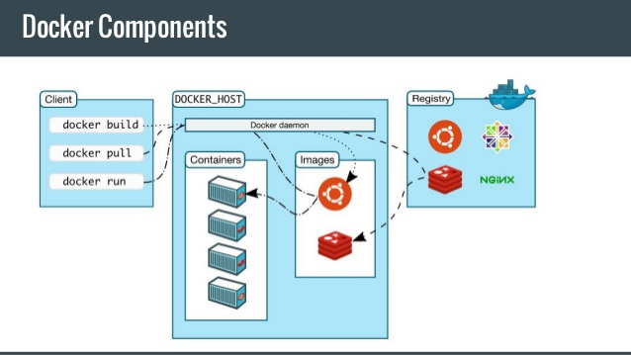

**1.**các thành phần của docker

Registry => Images => Container

Registry (Docker Hub) là server trung tâm nơi chứa các images original, hoặc các bản images đã được cài đặt chỉnh sửa theo nhu cầu riêng biệt.

Images: là OS, một ứng dụng đã được cài đặt và đóng gói. Image chỉ có quyền đọc.

Container là bản thực thể của một image, được clone ra từ image, mọi người sẽ sử dụng và làm việc trên container là chính

Registry (Docker Hub) nằm ở server internet, còn images và container nằm ở máy người dùng.

**2.** các lệnh cơ bản thường dùng

- Để hiển thị các images ta sử dụng lệnh

docker images

- Để hiển thị các container ta sử dụng lệnh

docker ps -a (liệt kê các container)

docker ps (chỉ liệt kê container đang chạy background)

- Để khởi động / dừng các container ta sử dụng lệnh

docker start/stop <tên hoặc id của container)

- Để xóa container ta sử dụng lệnh

docker rm -f <tên hoặc id của container>

hoặc

docker rm $(docker ps -a -q) (xóa tất cả container)

- Để truy cập vào container đang chạy

docker exec -it <tên hoặc id container>

- Để xem danh sách volume

docker volume ls

- Để xóa volume

docker rm <tên volume>

- Để xóa image

docker rmi <id hoặc tên image>

- Để xóa object không sử dụng

docker system prune

- Để xóa tất cả container không sử dụng

docker container prune

- Để xem thông tin network

docker network ls

- Để chạy docker-compose

docker-compose up

- Để pull image từ docker hub

docker pull <tên image>:<tag>(tag là phiên bản muốn tải , nếu không viết thì sẽ tải bản mới nhất là latest)

Ngoài ra còn rất nhiều lệnh liên quan đến docker khác

Muốn sử dụng docker có nhiều hướng , trong bài này nhóm em sẽ sử dụng docker-compose để build một web server bao gồm mysql , phpmyadmin, wordpress

**Bước 1** : Để sử dụng docker-compose , chúng ta cần tải docker-compose xuống

sudo apt install docker docker-compose

**Bước 2**: Thêm group để không cần sudo

sudo groupadd docker

sudo usermod -aG docker $USER

newgrp docker

**Bước 3**: tạo một thư mục trong home đặt tên là test3

mkdir test3

**Bước 4**: di chuyển vào thư mục vừa tạo và tạo file docker-compose.yml

cd test3

nano docker-compose.yml

**Bước 5** :Trong file docker-compose.yml ta viết

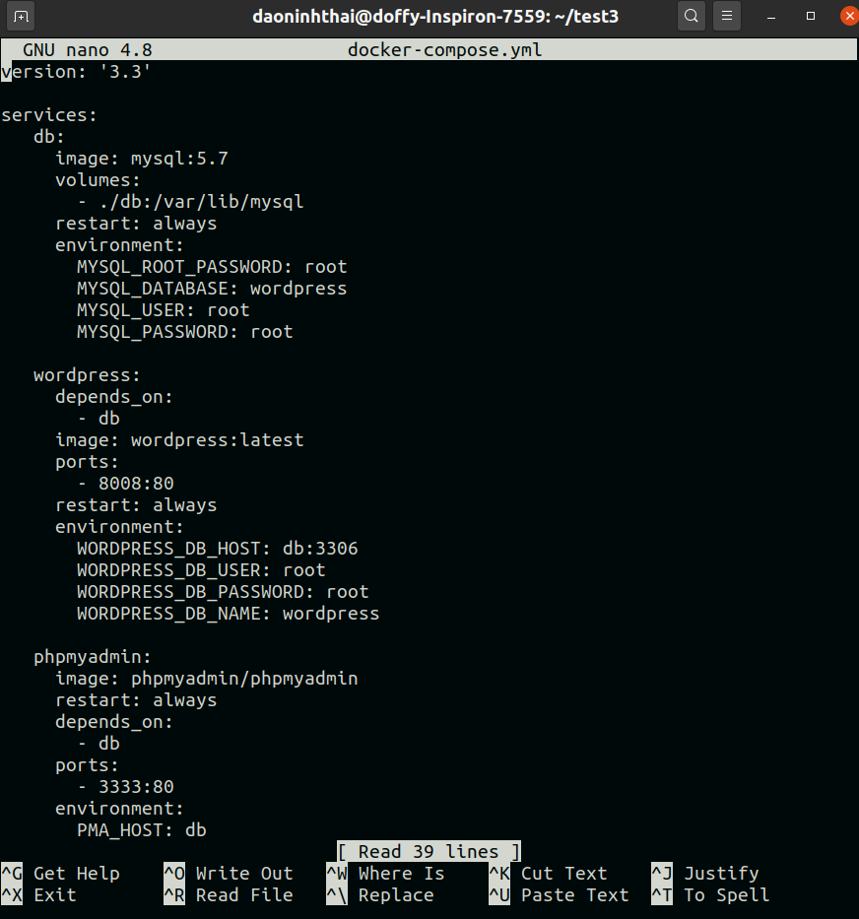

version: '3.3' # phiên bản của docker-compose

services:

db: # tên thành phần (tên này được kết hợp với thư mục cha để đặt tên container nếu trong docker- compose không có container_name

image: mysql:5.7 # image mysql phiên bản 5.7

volumes:

- ./db:/var/lib/mysql # tạo một thư mục là db để lưu dữ liệu, thư mục

restart: always này được ánh xạ đến /var/lib/mysql

environment: # môi trường của mysql

MYSQL_ROOT_PASSWORD: root

MYSQL_DATABASE: wordpress

MYSQL_USER: root

MYSQL_PASSWORD: root

wordpress:

depends_on: # có nghĩa là phụ thuộc vào . Ở đây wordpess có

- db chung nơi lưu dữ liệu với db ( cùng là thư mục db)

image: wordpress:latest

ports:

- 8008:80 # cổng 8008 được ánh xạ đến cổng mặc định

restart: always

environment: # môi trường của wordpress

WORDPRESS_DB_HOST: db:3306

WORDPRESS_DB_USER: root

WORDPRESS_DB_PASSWORD: root

WORDPRESS_DB_NAME: wordpress

phpmyadmin: # giống như trên , đây là tên thành phần

image: phpmyadmin/phpmyadmin # tên image

restart: always # luôn được khởi động lại

depends_on: # nơi lưu trữ giống với db

- db

ports: # cổng

- 3333:80

environment: # môi trường

PMA_HOST: db

MYSQL_ROOT_PASSWORT: root

Bước 6 chạy docker-compose bằng lệnh docker-compose up -d ( -d để chạy ngầm, không hiện lên màn hình)

**Bước 7** : lên trình duyệt gõ localhost:3333 để xem container phpmyadmin đã được tạo chưa , sau đó đăng nhập vào và xem database wordpress đã được tạo chưa

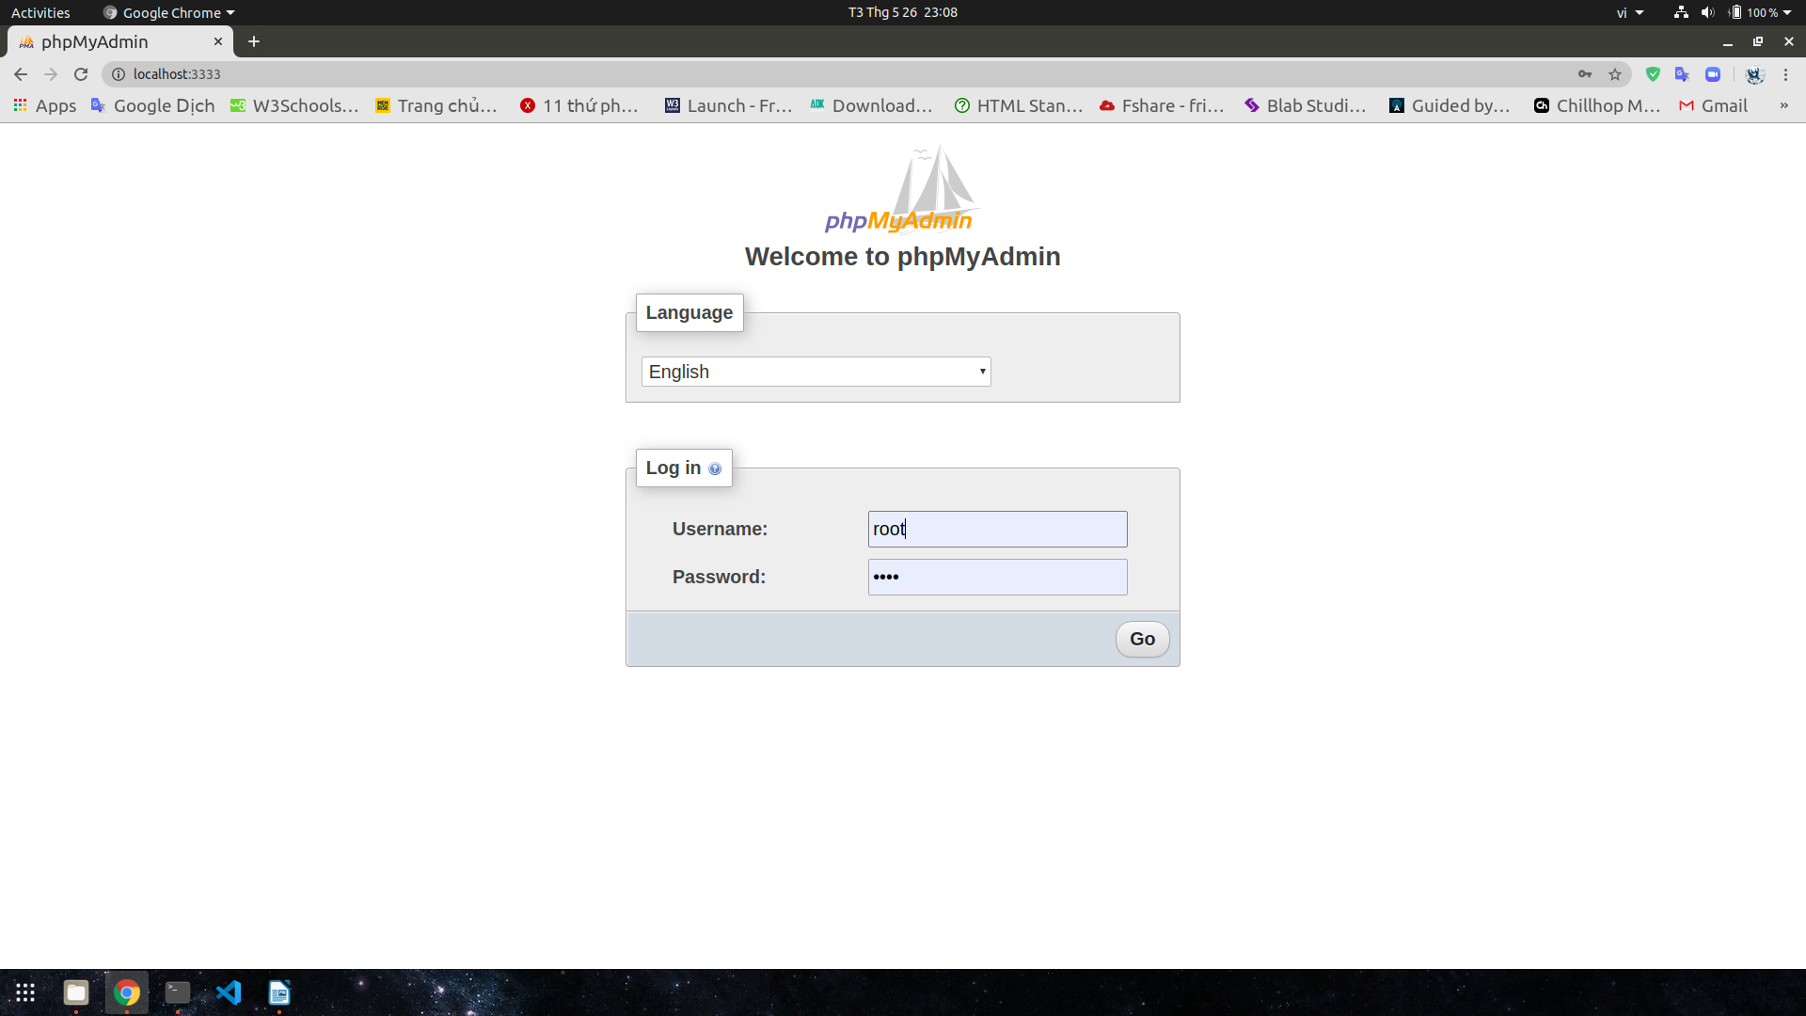

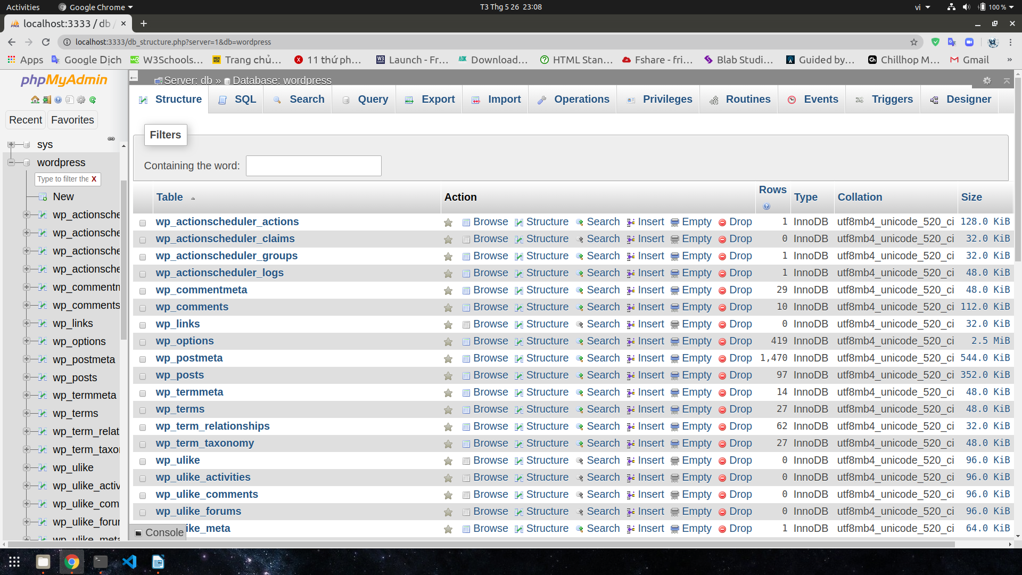

**Bước 9** : Chuyển đến localhost:8008 để xem trang bằng wordpress , làm theo hướng dẫn và tạo trang là sẽ có một trang web tươn tự như hình

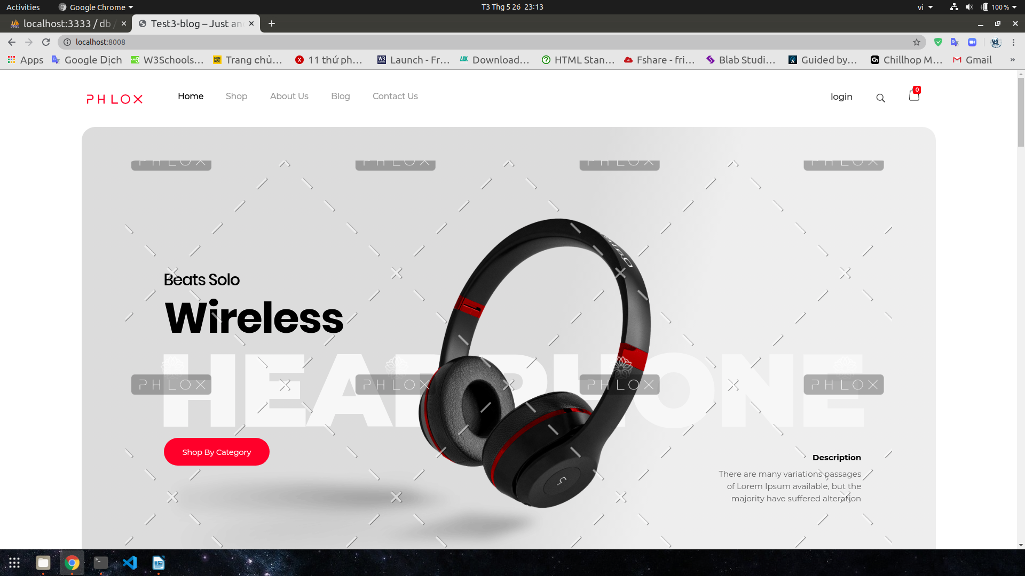

**d. Hướng dẫn phát triển**

Một vài lưu ý khi sử dụng docker :

- Nên tìm hiểu rõ các phiên bản docker , docker-compose được cho phép trước khi cài đặt

- Không nên update docker lên phiên bản mới nhất ngay khi nhận thông báo vì có thể gặp lỗi

- Nếu cần lưu dữ liệu thì nên dùng volume vì nếu xoá container thì sẽ mất dữ liệu

- Không nên dùng latest tag cho image vì có thể về sau build lại có thể bị sai và không chạy được .